**Torthaí spóirt**

**Scríobh amach na torthaí peile a chloiseann tú sa mhír.**

1. Baile Átha Cliath .................... Doire .....................

2. Dún na nGall ..................... Gaillimh .....................

3. Corcaigh ..................... Sligeach .....................

4. Laois ..................... Muineachán .....................

5. Liatroim ..................... Ros Comáin .....................

6. Maigh Eo ..................... An Clár .....................

**……………………………………….….**MC900014896[1]**…………………………………………**

**Torthaí spóirt**

**Scríobh amach na torthaí peile a chloiseann tú sa mhír.**

1. Baile Átha Cliath .................... Doire .....................

2. Dún na nGall ..................... Gaillimh .....................

3. Corcaigh ..................... Sligeach .....................

4. Laois ..................... Muineachán .....................

5. Liatroim ..................... Ros Comáin .....................

6. Maigh Eo ..................... An Clár .....................

**Torthaí spóirt**

**Círíní**

Tá círín ag gach contae in Éirinn. Bíonn círín an chontae le feiceáil ar gheansaí an chontae. Baineann na círíní seo a leanas le cuid de na contaetha atá luaite sa ghníomhaíocht **Torthaí spóirt**. Tá a thuilleadh eolais faoi chiríní na gcontaetha ar fáil ar [www.gaa.ie](http://www.gaa.ie) .

|  |  |  |  |
| --- | --- | --- | --- |
| **An Clár** | **Gaillimh** | **Sligeach** | **Liatroim** |

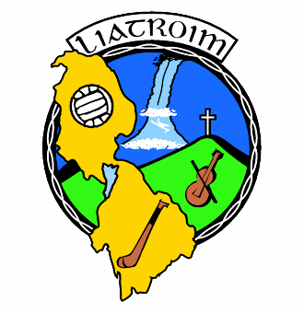

 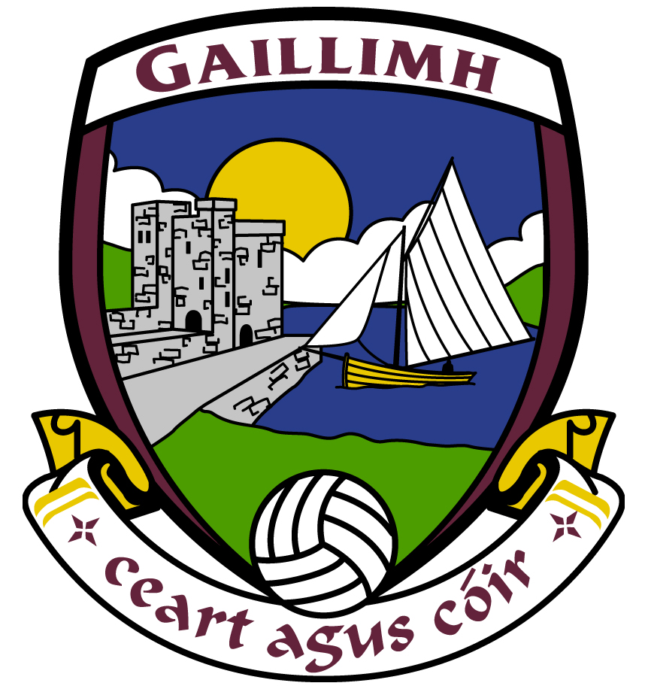

|  |  |  |  |
| --- | --- | --- | --- |
| **Baile Átha Cliath** | **Dún na nGall** | **Doire** | **Corcaigh** |

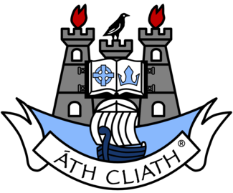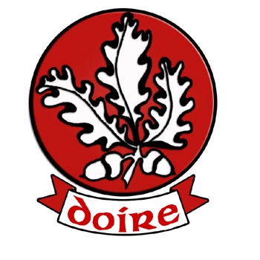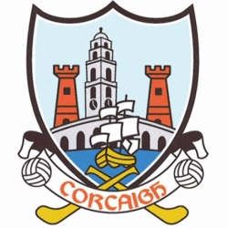

**Torthaí spóirt**

**Círíní (A)**

1. **Léigh amach an scór a fuair na contaetha seo a leanas do do pháirtnéir. Ná déan é san ord ina bhfuil na contaetha leagtha amach. Lig dóibh an círín ceart a aimsiú! Ansin, scríobh síos na scóir a léann do pháirtnéir amach duit.**



|  |  |  |  |
| --- | --- | --- | --- |
| a**. 2 - 9** | **b. 4 - 7** | **c. 1 - 5** | **d. 3 - 8** |

1. **Léifidh do pháirtnéir scóir éagsúla amach. Scríobh síos na scóir do na contaetha seo a leanas:**



|  |  |  |  |
| --- | --- | --- | --- |
|  |  |  |  |

**Torthaí spóirt**

**Círíní (B)**

1. **Léifidh do pháirtnéir scóir éagsúla amach. Scríobh síos na scóir do na contaetha seo a leanas:**



|  |  |  |  |
| --- | --- | --- | --- |
|  |  |  |  |

1. **Léigh amach an scór a fuair na contaetha seo a leanas do do pháirtnéir. Ná déan é san ord ina bhfuil na contaetha leagtha amach. Lig dóibh an círín ceart a aimsiú!**



|  |  |  |  |
| --- | --- | --- | --- |
| **a. 3 – 5** | **b. 2 – 7** | **c. 1 – 8** | **d. 4 - 9** |

**Torthaí spóirt**

**Mo chírín féin**

**Féach ar na círíní spóirt seo leanas. Is círíní cáiliúla iad. An aithníonn tú iad?**

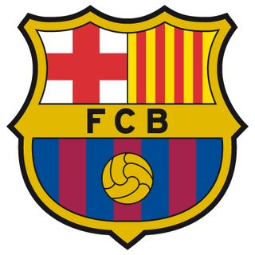 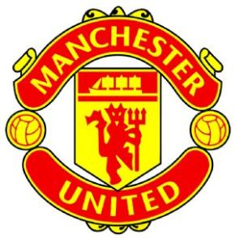 

**An mbaintear úsáid as círíní i do cheantar dúchais féin?**

**Inis don rang faoi chírín do cheantair.**

**……………………………………….….**MC900014896[1]**…………………………………………**

**Torthaí spóirt**

**Mo chírín féin**

**Féach ar na círíní spóirt seo leanas. Is círíní cáiliúla iad. An aithníonn tú iad?**

  

**An mbaintear úsáid as círíní i do cheantar dúchais féin?**

**Inis don rang faoi chírín do cheantair.**

**Treoracha don mhúinteoir**

**Torthaí spóirt Éisteacht**

**Le múineadh**

Na huimhreacha 0-10.

**Moltaí**

1. Tabhair cóip den bhileog **Torthaí Spóirt** do gach duine de na foghlaimeoirí.

* Abair leis an rang go gcloisfidh siad torthaí peile sa mhír agus go mbeidh orthu na torthaí sin a bhreacadh síos.
* Mínigh an córas scórála a bhaineann leis an bpeil dóibh. Inis dóibh go bhfuil foireann peile ag gach contae in Éirinn agus go mbíonn comórtas cúige agus comórtas ceannais ann.
* Léigh na contaetha leo agus tabhair cabhair dóibh leis an bhfoghraíocht. Iarr orthu na contaetha a rá i do dhiaidh.
* Seinn an mhír. Seinn é níos mó ná uair amháin.
* Nuair atá siad críochnaithe, ceartaigh na scóir.
* Bain úsáid as an gceacht mar chleachtadh cainte trí iarraidh ar fhoghlaimeoirí aonair torthaí cluiche a léamh amach, mar shampla: Múinteoir: *Torthaí chluiche a haon?* Foghlaimeoir: *Baile Átha Cliath, a haon a dó; Ard Mhacha, a haon a haon.*

1. Mínigh don rang go bhfuil círín ag gach contae in Éirinn agus go mbíonn nasc idir na siombailí atá ar na círíní agus an contae, mar shampla: Luimneach – seasann na siombailí don stair shaibhir a bhaineann leis an gcontae, Cloch an Chonartha agus Caisleán Rí Eoin. Taispeáin an círín sin. Tá sé ar fáil sa taispeántas PowerPoint **Gníomhaíochtaí Éisteachta** chomh maith.

* Inis do na foghlaimeoirí go mbíonn an círín le feiceáil ar gach geansaí peile.
* Inis dóibh go bhfuil gach eolas faoi chíríní agus faoin bpeil ar fáil ar [www.gaa.ie](http://www.gaa.ie).
* Tabhair cóip den bhileog **Torthaí Spóirt - Círíní** do gach foghlaimeoir chun blaiseadh a thabhairt dóibh de chíríní difriúla. Úsáidfidh siad an bhileog seo mar threoir don ghníomhaíocht atá le teacht.
* Cuir i mbeirteanna iad. Tabhair cóip den bhileog **Torthaí Spóirt - Círíní (A)** d’fhoghlaimeoir amháin (Duine A) agus **Torthaí Spóirt - Círíní (B)** don fhoghlaimeoirí eile (Duine B) i ngach grúpa.
* Léigh tríd na treoracha leo. Mínigh dóibh go mbeidh ar Dhuine A na torthaí peile a léamh amach dá pháirtnéir. Iarr orthu é a dhéanamh go randamach, ionas go mbeidh ar a pháirtnéir an círín ceart a aimsiú. Nuair a bheidh na freagraí go léir scríofa síos ag Duine B léifidh sé na scóir amach chun a bheith cinnte go bhfuil siad scríofa síos i gceart aige. Ansin, beidh ar Dhuine B a thorthaí a léamh amach sa tslí chéanna agus scríobhfaidh Duine A na scóir síos. Ceartóidh siad an ghníomhaíocht le chéile nuair a bheidh siad críochnaithe.
* Téigh timpeall an ranga ag cabhrú leo, go háirithe le cúrsaí foghraíochta. Scaip an bhileog **Torthaí Spóirt - Mo chírín** **féin** ar na foghlaimeoirí. Léigh na ceisteanna leo agus déan cinnte de go dtuigeann siad iad.
* Spreag comhrá sa rang, bunaithe ar na ceisteanna. Tabhair deis do na foghlaimeoirí na ceisteanna a phlé. Beidh sé ródhúshlánach dóibh an tasc seo a dhéanamh trí mheán na Gaeilge amháin.
* Má tá ríomhaire agus scáileán sa seomra ranga d’fhéadfá leas a bhaint as an idirlíon (íomhánna Google, mar shampla) chun círíní na bhfoghlaimeoirí a thaispeáint don rang.

Moltar na gníomhaíochtaí seo a nascadh leis an mbileog **Mo phas, mo charr, mo sheicleabhar (Labhairt).**

**Freagraí / Script**

Seo torthaí peile ón lá inniu:

1. Baile Átha Cliath 1-2, Doire 1-1

2. Dún na nGall 0-2, Gaillimh 1-3

3. Corcaigh 0-5, Sligeach 0-6

4. Laois 1-7, Muineachán 0-4

5. Liatroim 0-3, Ros Comáin 0-5

6. Maigh Eo 0-8, An Clár 0-2